**TRƯỜNG ĐẠI HỌC GIAO THÔNG VẬN TẢI**

**PHÂN HIỆU TẠI THÀNH PHỐ HỒ CHÍ MINH**

**BỘ MÔN CÔNG NGHỆ THÔNG TIN**



**BÁO CÁO THỰC TẬP CHUYÊN MÔN**

**ĐỀ TÀI**

**GIẢI QUYẾT VẤN ĐỀ QUẢN LÍ CỬA HÀNG XE MÁY**

**BẰNG C# WINFORM**

Sinh viên thực hiện: NGUYỄN VIẾT VŨ

Mã sinh viên: 5851071089

Lớp: CÔNG NGHỆ THÔNG TIN

Khóa: K58

Tp..Hồ Chí Minh, năm 2020

**TRƯỜNG ĐẠI HỌC GIAO THÔNG VẬN TẢI**

**PHÂN HIỆU TẠI TP. HỒ CHÍ MINH**

**BỘ MÔN CÔNG NGHỆ THÔNG TIN**



**BÁO CÁO THỰC TẬP CHUYÊN MÔN**

**ĐỀ TÀI**

**GIẢI QUYẾT VẤN ĐỀ QUẢN LÍ CỬA HÀNG XE MÁY**

**BẰNG C# WINFORM**

Sinh viên thực hiện: NGUYỄN VIẾT VŨ

Mã sinh viên: 5851071089

LỚP CÔNG NGHỆ THÔNG TIN K58

KHÓA: K58

TP. Hồ Chí Minh, năm 2020

|  |  |
| --- | --- |
| TRƯỜNG ĐẠI HỌC GIAO THÔNG VẬN TẢI  PHÂN HIỆU TẠI TP. HỒ CHÍ MINH  **BỘ MÔN CÔNG NGHỆ THÔNG TIN**  --------------------------------------- | CỘNG HOÀ XÃ HỘI CHỦ NGHĨA VIỆT NAM  Độc lập – Tự do - Hạnh phúc  --------------------------------------------------- |

# NHIỆM VỤ THỰC TẬP CHUYÊN MÔN

BỘ MÔN: **CÔNG NGHỆ THÔNG TIN**

-------***-------

**Mã sinh viên: 5851071089**

**Họ Tên Sinh Viên: Nguyễn Viết Vũ**

**Khóa: K58**

**Lớp:** **Công Nghệ Thông Tin**

1. **Tên đề tài**

Giải quyết vấn đề Quản lí cửa hàng xe máy bằng C# Winform.

1. **Giáo viên và cán bộ hướng dẫn**

Giảng viên hướng dẫn: ThS. Phạm Thị Miên

1. **Nhiệm vụ thực tập chuyên môn**

* Tìm hiểu về ngôn ngữ lập trình C#
* Hoàn thành sản phẩm về ứng dụng Quản lí cửa hàng xe máy.

**4. Ngày bắt đầu thực tập chuyên môn:** Ngày 29/06/2020

**5. Ngày hoàn thành báo cáo thực tập chuyên môn:** Ngày 18/06/2020

|  |  |
| --- | --- |
| **Trưởng bộ môn** | ***Tp. Hồ Chí Minh, ngày 16 Tháng 7 năm* 2020**  **Giáo viên hướng dẫn**  **Phạm Thị Miên** |

**LỜI CẢM ƠN**

Em xin chân thành cám ơn quý thầy cô bộ môn Công nghệ thông tin

trường Đại học Giao thông Vận tải Phân hiệu tại TPHCM cũng như các thầy

cô thỉnh giảng thông qua các học phần đã cung cấp cho em đầy đủ các kiến

thức để có thể thực hiện tốt đồ án “Thực tập chuyên môn” này. Đặc biệt em

xin cám ơn cô Phạm Thị Miên là người hướng dẫn trực tiếp, chỉ dẫn tận tình

cũng như đưa ra những lời khuyên, sự giám sát để em có thể hoàn thành đồ

án đúng thời hạn đưa ra.

Trong quá trình thực hiện, những thiếu là điều không thể tránh khỏi do

bản thân em vẫn còn nhiều hạn chế về kiến thức, kinh nghiệm thực tế. Kính

mong nhận được sự, góp ý của quý thầy cô để đồ án thêm phần hoàn thiện

hơn.

**NHẬN XÉT CỦA GIẢNG VIÊN HƯỚNG DẪN**

**MỤC LỤC**

NHIỆM VỤ THỰC TẬP CHUYÊN MÔN 1

DANH MỤC HÌNH VẼ 5

DANH MỤC BẢNG BIỂU 6

**TỔNG QUAN** 1

1. Tổng quan về đề tài 1

1.1 Mô tả đề tài 2

2. Mục tiêu nghiên cứu 2

3. Phạm vi 3

4. Cấu trúc báo cáo thực tập chuyên môn 3

CHƯƠNG 1: CƠ SỞ LÝ THUYẾT 4

1.1. Tổng quan về cơ sở dữ liệu 4

1.2 Xây dựng cơ sở dữ liệu cho hệ thống 4

1.2.1 Mô hình nghiệp vụ của hệ thống: 4

Biểu đồ phân rã chức năng 4

Mô hình thực thể kết hợp ERD: 5

1.2.2 Chuyển đổi ERD sang mô hình quan hệ 5

1.2.3 Lưu trữ dữ liệu trong SqlServer 6

1.3 Database Diagram. 11

1.4 Tổng quan ngôn ngữ lập trình C# 11

CHƯƠNG 2: CÁC CHỨC NĂNG CHÍNH CỦA HỆ THỐNG 12

2.1. Giao diện đăng nhập 12

2.2. Chức năng quên mật khẩu 13

2.3 Giao diện trang chính. 15

2.4 Giao diện Sao lưu dữ liệu 16

2.5 Giao diện liên kết mạng xã hội Facebook 16

2.6 Giao diện thông tin người dùng ( Nhân viên). 17

2.7 Giao diện Quản lí khách hàng 18

2.8 Giao diện xử lý sản phẩm 19

2.9 Giao diện nhập sản phẩm 20

2.10 Giao diện Quản lí nhà cung cấp 21

2.11 Giao diện Hóa đơn 22

2.12 Giao diện thống kê 25

CHƯƠNG 3: KẾT LUẬN 26

1. Kết quả 26

2. Tồn tại 26

3. Hướng phát triển 26

TÀI LIỆU THAM KHẢO 27

**DANH MỤC HÌNH VẼ**

Hình 1‑1: Sơ đồ phân rã chức năng. 4

Hình 1‑2: Sơ đồ ERD quản lý cửa hàng xe máy 5

Hình 1‑3: Sơ đồ database diagram. 11

Hình 2‑1: Giao diện đăng nhập. 12

Hình 2‑2: Giao diện hỗ trợ nhân viên khi quên mật khẩu. 13

Hình ‑3: Giao diện đổi mật khẩu sau khi nhận mã xác nhận. 14

Hình 2‑4: Giao diện chính của người dùng sau khi đăng nhập. 15

Hình 2‑5: Giao diện backup Data. 16

Hình 2‑6: Giao diện kết nối Facebook. 16

Hình 2‑7: Giao diện thông tin nhân viên. 17

Hình 2‑8: Giao diện thông tin khách hàng. 18

Hình 2‑9: Giao diện xử lí sản phẩm. 19

Hình 2‑10: Giao diện Nhập sản phẩm. 20

Hình 2‑11: Giao diện Đối tác. 21

Hình 2‑12: Giao diện Hóa đơn. 22

Hình 2‑13: Report hóa đơn. 23

Hình 2‑14: Report phiếu bảo hành 23

Hình 2‑15: Giao diện quét QR phiếu bảo hành 24

Hình 2‑16: Xuất kết quả quét QR 24

Hình 2‑17: Giao diện Thống kê. 25

Hình 2‑18: Giao diện Excel Thống kê hóa đơn. 25

**DANH MỤC BẢNG BIỂU**

Bảng 1‑1: Các thuộc tính dữ liệu bảng nhân viên. 6

Bảng 1‑2: Các thuộc tính dữ liệu bảng Chức vụ. 6

Bảng 1‑3: Các thuộc tính dữ liệu bảng khách hàng. 7

Bảng 1‑4: Các thuộc tính dữ liệu bảng nhà cung cấp 7

Bảng 1‑5: Các thuộc tính dữ liệu bảng hóa đơn. 8

Bảng 1‑6: Các thuộc tính dữ liệu bảng nhóm sản phẩm 8

Bảng 1‑7: Các thuộc tính dữ liệu bảng sản phẩm. 9

Bảng 1‑8: Các thuộc tính dữ liệu bảng chi tiết hóa đơn. 9

Bảng 1‑9: Các thuộc tính dữ liệu bảng phiếu nhập. 9

Bảng 1‑10: Các thuộc tính dữ liệu bảng chi tiết phiếu nhập. 10

MỞ ĐẦU

Mỗi một ngày thế giới lại có thêm nhiều sự pháp triển trong công nghệ, đó chính là động lực thôi thúc con người quy mô hóa các hình thức sản xuất để tránh bị đào thải. Công nghệ thông tin bùng nổ ở muôn nơi, trên hầu khắp tất cả lĩnh vực đã tạo ra rất nhiều lợi ích thiết thực cho đời sống con người.

Đặc biệt trong lĩnh vực quản lý, kinh doanh các cửa hàng thay vì phải quản lí sản phẩm, nhập hàng, tính hóa đơn, hay tính doanh thu đều do con người thực hiện với nhiều sai sót, tốn nhiều công sức, thời gian. Thì nay, chúng ta có các hệ thống quản lí thông minh, giúp con người thực hiện được tất cả các thao tác, nhanh chóng tiện lợi, độ tin cậy cao. Trong phạm vi môn học,em đã tạo phần mềm thử nghiệm quản lí cửa hàng xe máy , tuy nhiên còn ở mức độ cơ bản.

Trong quá trình thực hiện em xin cảm ơn sự hướng dẫn, giảng dạy và cung cấp tài liệu cho chúng em, bài làm của em còn nhiều thiếu sót. Rất mong nhận được sự góp ý của cô để sản phẩm hoàn thiện hơn.

**TỔNG QUAN**

## 1. Tổng quan về đề tài

- Trong những năm gần đây, cùng với sự phát triển của xã hội và nền kinh tế thị trường thì công việc quản lý ngày càng khó khăn và phức tạp. Công việc quản lý ngày càng đóng góp vai trò quan trọng trong các cơ quan công ty xí nghiệp. Việc áp dụng thành tựu khoa học công nghệ - kĩ thuật vào công tác quản lý đã không ngừng phát triển. công tác quản lý ngày càng được nhiều các cơ quan và đơn vị quan tâm. Nhưng quản lý thế nào và quản lý làm sao cho đạt hiệu quả cao nhất như: nhanh, bảo mật, thân thiện. Tất cả các yếu tổ trên chúng ta có thể nhờ đến các thành tựu của ngành Công Nghệ Thông Tin, đó là những phần mềm trợ giúp quản lý thay cho những tệp hờ sơ dày cộm, những ngăn tủ đựng hồ sơ chiếm nhiều diện tích và thời gian để tìm những tài liệu đó. Tất cả những điều bất tiện trên đều có thể được tích hợp trong phần mềm trong sản phẩm của ngành tin học.

- Tuy nhiên hiện nay, việc vận dụng các phần mềm chuyên dụng còn là một vấn đề gặp không ít khó khăn. Các hệ thông tin học hóa chưa đáp ứng được yêu cầu của các nhà quản lý. Để đáp ứng được yêu cầu cấp thiết đó thì đòi hỏi phải có một đội chuyên môn đủ trình độ để xây dựng, phân tích hệ thống quản lý một cách đầy đủ và chi tiết mà không bị thiếu sót hay thừa thông tin. Từ đó thiết kế hệ thống thành những chương trình thuận tiện trong quấ trình làm việc.

- [Giao thông đường bộ](https://vantaibactrungnam.com.vn/van-tai-duong-bo-1071.html) là một trong những hình thức giao thông khá phổ biến trong các loại hình giao thông hiện nay. Với ưu điểm là tiện lợi, cơ động và khả năng thích nghi cao với điều kiện địa hình và hiệu quả kinh tế cao nên giao thông đường bộ được lựa chọn nhiều.Với một nước đang phát triển như Việt Nam thì di chuyển bằng phương tiện xe máy khá phổ biến do vậy nhu cầu mua bán xe máy ngày càng tăng cao. Đề tài quản lý cửa hàng xe máy chúng ta sẽ thấy được tầm quan trọng của việc ứng dụng Công Nghệ Thông Tin trong việc quản lý cửa hàng xe máy.

### 1.1 Mô tả đề tài

- Hệ thống quản lý cửa hàng xe máy khi sản phẩm cần ký hợp đồng với các nhà cung cấp. Việc này sẽ do quản lý thực hiện. Sau khi ký hợp đồng, trong hệ thống sẽ lưu lại thông tin của nhà cung cấp bao gồm tên nhà cung cấp, địa chỉ, số điện thoại, email, hình ảnh. Mỗi lần sản phẩm thì nhân viên sẽ lập phiếu nhập lưu lại ngày nhập. Thông tin nhân viên sẽ được quản lý nhập và quản lý.

- Thông tin nhân viên bao gồm: tên, địa chỉ, số điện thoại, email, ngày sinh, giới tính, số chứng minh nhân dân, quê quán, hình ảnh. Mỗi nhân viên sẽ được cấp một tài khoản và mật khẩu riêng.Mỗi nhân viên khi vào làm sẽ có chức vụ riêng.

- Các chức vụ bao gồm: phó giám đốc, kế toán. Khi nhập sản phẩm, sẽ lưu lại các thông tin về sản phẩm bao gồm: Tên sản phẩm, thông số kỹ thuật, hình ảnh. Mỗi sản phẩm sẽ có một thể loại. Khi khách hàng muốn mua sản phẩm sẽ được nhân viên lập hóa đơn.

- Thông tin hóa đơn bao gồm: Mã hóa đơn, ngày xuất phiếu, số lượng, tổng tiền. Khách hàng khi mua sản sẽ lưu lại các thông tin: Tên khách hàng, địa chỉ, số điện thoại

## 2. Mục tiêu nghiên cứu

- Đề tài Quản lí cửa hàng xe máy giúp cho nhà quản lí có thể hoàn thiện các chức năng quản lý tài chính, nhân viên cũng như sản phẩm nâng cao hiểu quả hoạt động cửa công ty. Dựa vào kiến thức về thiết kế cơ sở dữ liệu, ngôn ngữ lập trình C# em sẽ xây dựng ứng dụng quản lý cửa hàng xe máy nhằm hoàn thiện hơn sản phẩm, dịch vụ.

* Đối với nhân viên:
* Có thể theo dõi danh mục sản phẩm
* Quản lý và theo dõi được sản phẩm
* Tính toán hóa đơn, xuất phiếu bảo hành
* Quản lý nhà cung cấp
* Theo dõi được doanh thu của cửa hàng.
* Theo dõi được số lượng hàng tồn
* Đối với quản lý:

Thực hiên được tất cả các chức năng của nhân viên. Ngoài ra được thực hiện thêm các chức năng.

* Quản lý được thông tin nhân viên, quản lý nhập hàng.

## 3. Phạm vi

- Về phần dữ liệu

Sử dụng hệ quản trị cơ sở dữ liệu SQL SERVER 2019

- Về phần xử lý

+ Chức năng đăng nhập, phân quyền người dùng

+ Bắt lỗi nhập các mã trùng.

+ Thực hiện các thao tác thêm, xóa, sửa, tìm kiếm đối với khách hàng, nhà cung cấp.

+ Thêm, sửa, tìm kiếm đối với sản phẩm, nhập sản phẩm, xuất hóa đơn, tự động cập nhật số lượng tồn của sản phẩm. Theo dõi số lượng tồn của sản phẩm.

+ Các tính toán về giảm giá thành tiền trong hóa đơn, phiếu nhập được tính toán tự động

+ Thống kê doanh thu của cửa hàng, thể hiện doanh thu qua biểu đồ, xuất exel.

+ Gửi mail cấp lại mật khẩu cho người dùng.

+ Tính tiền hóa đơn, xuất file excel hóa đơn.

+ Report hóa đơn

## 4. Cấu trúc báo cáo thực tập chuyên môn

Chương 1: Cơ sở lý thuyết

Chương 2: Các chức năng chính của hệ thống

Chương 3: Kết luận

# CƠ SỞ LÝ THUYẾT

* 1. **Tổng quan về cơ sở dữ liệu**
  + Cơ sở dữ liệu (Database) là tập hợp dữ liệu được tổ chức có cấu trúc liên quan với nhau và được lưu trữ trong máy tính.
  + Cơ sở dữ liệu được thiết kế, xây dựng cho phép người dùng lưu trữ dữ liệu, truy xuất thông tin hoặc cập nhật dữ liệu
  + Hệ quản trị cơ sở dữ liệu là các phần mềm giúp tạo các cơ sở dữ liệu và cung cấp cơ chế lưu trữ, truy cập theo các mô hình CSDL. Ví dụ: SQL Server, Microsoft Access, Oracle là các hệ quản trị CSDL điển hình

## 1.2 Xây dựng cơ sở dữ liệu cho hệ thống

### 1.2.1 Mô hình nghiệp vụ của hệ thống:

### Biểu đồ phân rã chức năng

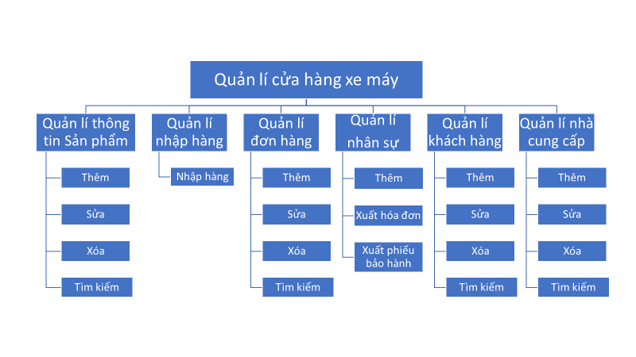

Hình ‑: Sơ đồ phân rã chức năng.

### Mô hình thực thể kết hợp ERD:

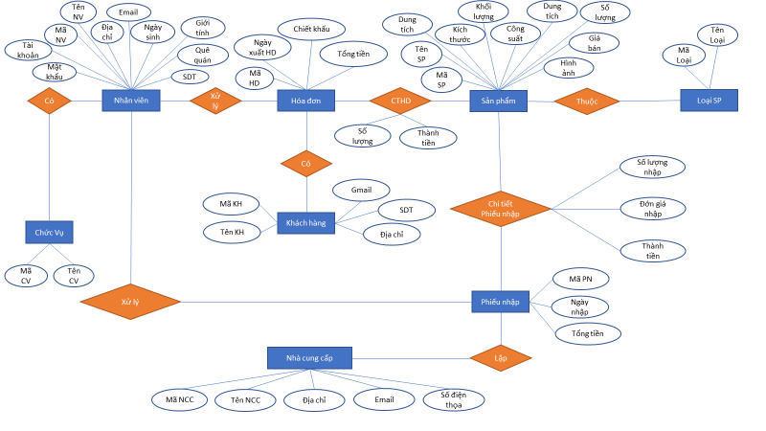

Hình ‑: Sơ đồ ERD quản lý cửa hàng xe máy

### 1.2.2 Chuyển đổi ERD sang mô hình quan hệ

NhanVien(**MaNV**,TenNV, SDT, Diachi, Email, Ngaysinh, Gioitinh, Quequan, Password, Userlogin, MaCV)

ChucVu(**MaCV**,TenCV)

KhachHang(**MaKH**, TenKH, Diachi, SDT, Gmail)

NhaCungCap(**MaNCC**, TenNCC, Diachi, SDT, Gmail, HinhAnh)

HoaDon(**MaHD ,**MaNV,MaKH,NgayxuatHD,Chietkhau,TongTien, Trangthai)

LoaiSanPham(**MaLoai**, TenLoai)

SanPham(**MaSP**,TenSP,MaLoai,Dungtichxl,KichThuoc,KhoiLuong,CongsuatTD, HangXe, SoLuong, GiaBan, HinhSP)

CTHoaDon(**MaHD,MaSP** ,SoLuong, Thanhtien)

PhieuNhap(**MaPN,** MaNCC,MaNV,NgayNhap,TongTien)

CTPhieuNhap(**MaPN,MaSP**, SLNhap, DonGiaNhap,ThanhTien)

### 1.2.3 Lưu trữ dữ liệu trong SqlServer

*1.2.3.1 Các thuộc tính dữ liệu bảng nhân viên.*

|  |  |  |  |
| --- | --- | --- | --- |
| **STT** | **Tên trường** | **Kiểu dữ liệu** | **Chức năng** |
| 1 | MANHANVIEN | NVARCHAR(50) | PRIMARY KEY |
| 2 | TENNHANVIEN | NVARCHAR(50) |  |
| 3 | SDT | FLOAT |  |
| 4 | DIACHI | NVARCHAR(50) |  |
| 5 | EMAIL | NVARCHAR(50) |  |
| 6 | NGAYSINH | DATE |  |
| 7 | GIOITINH | NVARCHAR(50) |  |
| 8 | QUEQUAN | NVARCHAR(50) |  |
| 9 | PASSWORD | NVARCHAR(50) |  |
| 10 | USERLOGIN | NVARCHAR(50) |  |
| 11 | MACV | NVARCHAR(50) | FOREIGN KEY |

Bảng ‑: Các thuộc tính dữ liệu bảng nhân viên.

### 

1.2.3.2 Các thuộc tính dữ liệu bảng Chức vụ

|  |  |  |  |
| --- | --- | --- | --- |
| **STT** | **Tên trường** | **Kiểu dữ liệu** | **Chức năng** |
| 1 | MACV | NVARCHAR(50) | PRIMARY KEY |
| 2 | TENCHUCVU | NVARCHAR(50) |  |
| 3 | LUONGCOBAN | FLOAT |  |

Bảng ‑: Các thuộc tính dữ liệu bảng Chức vụ.

#### 1.2.3.3 Các thuộc tính dữ liệu bảng tài khoản.

1.2.3.3 Các thuộc tính dữ liệu bảng khách hàng

|  |  |  |  |
| --- | --- | --- | --- |
| **STT** | **Tên trường** | **Kiểu dữ liệu** | **Chức năng** |
| 1 | MAKH | NVARCHAR(50) | PRIMARY KEY |
| 2 | TENKH | NVARCHAR(50) |  |
| 3 | DIACHI | NVARCHAR(50) |  |
| 4 | DIENTHOAI | FLOAT |  |
| 5 | GMAIL | NVARCHAR(50) |  |

Bảng ‑: Các thuộc tính dữ liệu bảng khách hàng.

1.2.3.4 Các thuộc tính dữ liệu bảng nhà cung cấp

|  |  |  |  |
| --- | --- | --- | --- |
| **STT** | **Tên trường** | **Kiểu dữ liệu** | **Chức năng** |
| 1 | MANHACUNGCAP | NVARCHAR(50) | PRIMARY KEY |
| 2 | TENNHACUNGCAP | NVARCHAR(50) |  |
| 3 | DIACHI | NVARCHAR(50) |  |
| 4 | DIENTHOAI | FLOAT |  |
| 5 | GMAIL | NVARCHAR(50) |  |
| 6 | HINHANH | IMAGE |  |

Bảng ‑: Các thuộc tính dữ liệu bảng nhà cung cấp

1.2.3.5 Các thuộc tính dữ liệu bảng hóa đơn

|  |  |  |  |
| --- | --- | --- | --- |
| **STT** | **Tên trường** | **Kiểu dữ liệu** | **Chức năng** |
| 1 | MAHD | NVARCHAR(50) | PRIMARY KEY |
| 2 | MAKH | NVARCHAR(50) | FOREIGN KEY |
| 3 | MANHANVIEN | NVARCHAR(50) | FOREIGN KEY |
| 4 | NGAYXUATHD | DATE DEFAULT GETDATE() |  |
| 5 | CHIETKHAU | INT DEFAULT 0 |  |
| 6 | THANHTIEN | FLOAT |  |

Bảng ‑: Các thuộc tính dữ liệu bảng hóa đơn.

1.2.3.6 Các thuộc tính dữ liệu bảng loại sản phẩm.

#### 1.2.3.6 Các thuộc tính dữ liệu bảng nhóm sản phẩm

|  |  |  |  |
| --- | --- | --- | --- |
| **STT** | **Tên trường** | **Kiểu dữ liệu** | **Chức năng** |
| 1 | MALOAI | NVARCHAR(50) | PRIMARY KEY |
| 2 | TENLOAI | NVARCHAR(50) |  |

Bảng ‑: Các thuộc tính dữ liệu bảng nhóm sản phẩm

1.2.3.7 Các thuộc tính dữ liệu bảng sản phẩm

|  |  |  |  |
| --- | --- | --- | --- |
| **STT** | **Tên trường** | **Kiểu dữ liệu** | **Chức năng** |
| 1 | MASP | NVARCHAR(50) | PRIMARY KEY |
| 2 | TENSP | NVARCHAR(200) |  |
| 3 | MALOAI | NVARCHAR(50) | FOREIGN KEY |
| 4 | DUNGTICHXL | NVARCHAR(50) |  |
| 5 | KICHTHUOC | NVARCHAR(50) |  |
| 6 | KHOILUONG | INT |  |
| 7 | CONGSUATTD | NVARCHAR(50) |  |
| 8 | HANGXE | NVARCHAR(50) |  |
| 9 | SOLUONG | INT |  |
| 10 | GIABAN | BIGINT |  |
| 11 | HINHANH | IMAGE |  |

Bảng ‑: Các thuộc tính dữ liệu bảng sản phẩm.

#### 1.2.3.8 Các thuộc tính dữ liệu bảng chi tiết sản phẩm.

#### 1.2.3.8 Các thuộc tính dữ liệu bảng chi tiết sản phẩm.

1.2.3.8 Các thuộc tính dữ liệu bảng chi tiết hóa đơn

|  |  |  |  |
| --- | --- | --- | --- |
| **STT** | **Tên trường** | **Kiểu dữ liệu** | **Chức năng** |
| 1 | MAHD | NVARCHAR(50) | PRIMARY KEY |
| 2 | MASP | NVARCHAR(50) | PRIMARY KEY |
| 3 | SL | INT |  |
| 4 | THANHTIEN | FLOAT |  |

Bảng ‑: Các thuộc tính dữ liệu bảng chi tiết hóa đơn.

1.2.3.9 Các thuộc tính dữ liệu bảng phiếu nhập

|  |  |  |  |
| --- | --- | --- | --- |
| **STT** | **Tên trường** | **Kiểu dữ liệu** | **Chức năng** |
| 1 | MAPN | NVARCHAR(50) | PRIMARY KEY |
| 2 | MANHACUNGCAP | NVARCHAR(50) | FOREIGN KEY |
| 3 | MANHANVIEN | NVARCHAR(50) | FOREIGN KEY |
| 4 | NGAYNHAP | DATE |  |
| 5 | TONGTIEN | FLOAT |  |

Bảng ‑: Các thuộc tính dữ liệu bảng phiếu nhập.

1.2.3.10 Các thuộc tính dữ liệu bảng chi tiết phiếu nhập

#### 1.3.12 Các thuộc tính dữ liệu bảng chi tiết nhập sản phẩm.

|  |  |  |  |
| --- | --- | --- | --- |
| **STT** | **Tên trường** | **Kiểu dữ liệu** | **Chức năng** |
| 1 | MAPN | NVARCHAR(50) | PRIMARY KEY |
| 2 | MASP | NVARCHAR(50) | PRIMARY KEY |
| 3 | SLNHAP | INT |  |
| 4 | DONGIANHAP | FLOAT |  |
| 5 | THANHTIEN | FLOAT |  |

Bảng ‑: Các thuộc tính dữ liệu bảng chi tiết phiếu nhập.

## 1.3 Database Diagram.

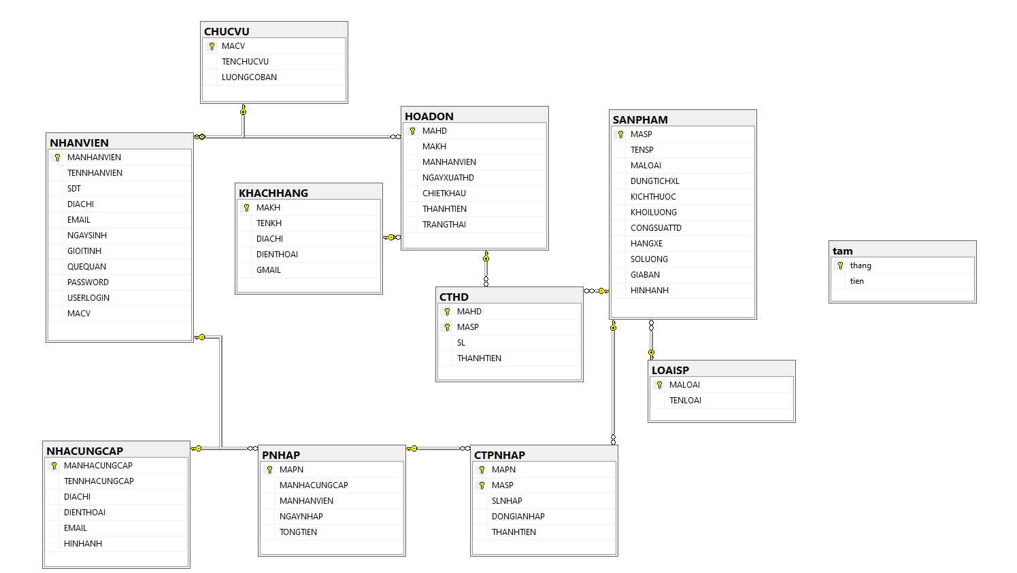

Hình ‑: Sơ đồ database diagram.

## 1.4 Tổng quan ngôn ngữ lập trình C#

C# là ngôn ngữ lập trình hiện đại được pháp triển bởi Microsoft và được phê duyệt bởi European Computer Organization (ISO). C# được thiết kế cho các ngôn ngữ chung cơ sở hả tầng, trong đó bao gồm các mã (Excutable Code) và môi trường thực thi cho phép sử dụng các ngôn ngữ cấp cao khác nhau trên nền tảng máy tính và kiến trúc khác nhau.

# CHƯƠNG 2: CÁC CHỨC NĂNG CHÍNH CỦA HỆ THỐNG

## 2.1. Giao diện đăng nhập

Giao diện đăng nhập. Mỗi nhân viên trong khách hàng sẽ có các tài khoản để đăng nhập vào hệ thống. Khi nhập đầy đủ thông tin về tên đăng nhập. Mật khẩu người dùng chọn vào biểu tượng đăng nhập để đăng nhập. Tùy vào tài khoản cấp cho nhân viên được phần quyền theo chức vụ.

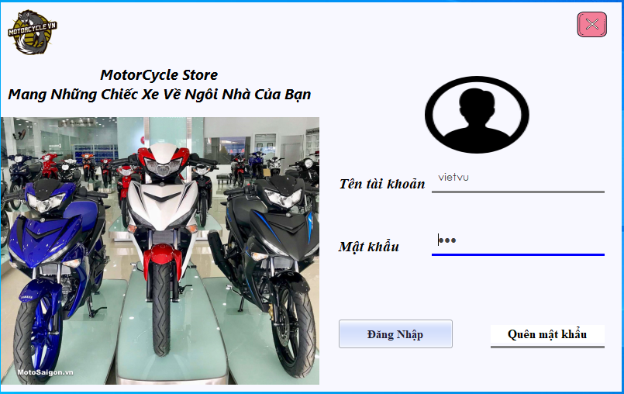

Hình 2‑: Giao diện đăng nhập.

## 2.2. Chức năng quên mật khẩu

- Khi nhân viên quên mật khẩu, nếu nhập đúng tên tài khoản và gmail thì sẽ được gửi mã xác nhận đến gmail.

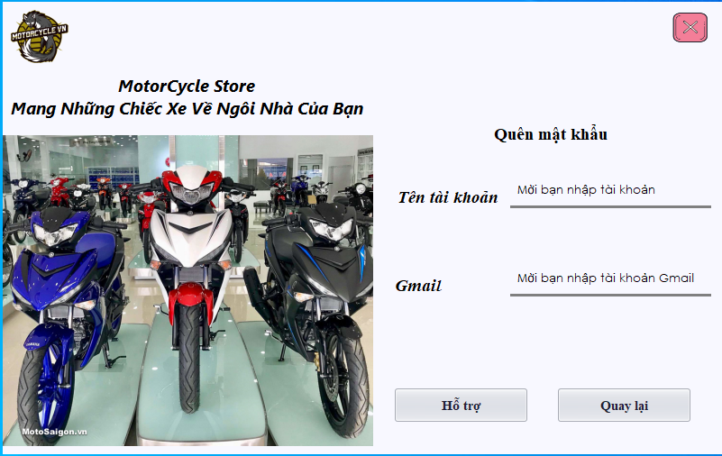

Hình 2‑: Giao diện hỗ trợ nhân viên khi quên mật khẩu.

**-** Sau khi kiểm tra thông tin nếu đúng sẽ chuyển qua form Đổi mật khẩu nhập đầy đủ thông tin và mã xác nhận và nhấn nút đổi mật khẩu để hoàn tất thao tác.

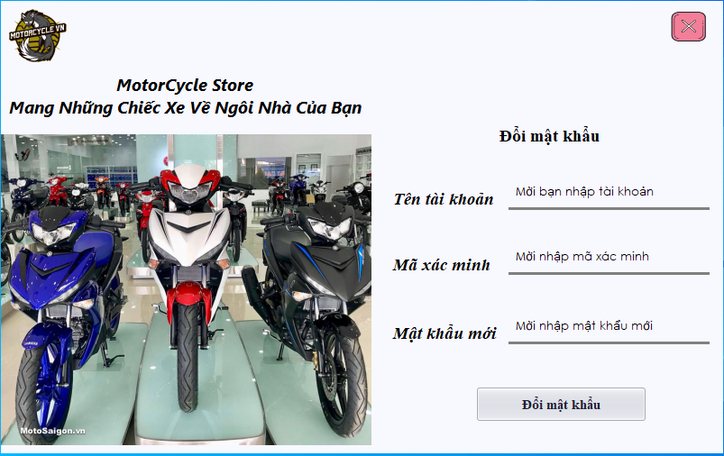

Hình ‑: Giao diện đổi mật khẩu sau khi nhận mã xác nhận.

## 2.3 Giao diện trang chính.

- Sau khi đăng nhập thành công giao diên trang chủ sẽ hiện ra.

- [1] Mở giao diện khách hàng.

- [2] Mở giao diện quản lí sản phẩm.

- [3] Mở giao diện nhập sản phẩm.

- [4] Mở giao diện đối tác.

- [5] Mở giao diên Hóa đơn.

- [6] Mở giao diện thống kê.

- [7] Mở giao diện back up dữ liệu.

- [8] Mở giao diện liên kết mạng xã hội facebook.

- [9] Ngày giờ hiện tại.

- [10] Tên người dùng.

- [11] Mở giao diện thông tin người dùng ( Nhân viên ).

- [12] Đăng xuất ứng dụng trở lại giao diện đăng nhập.

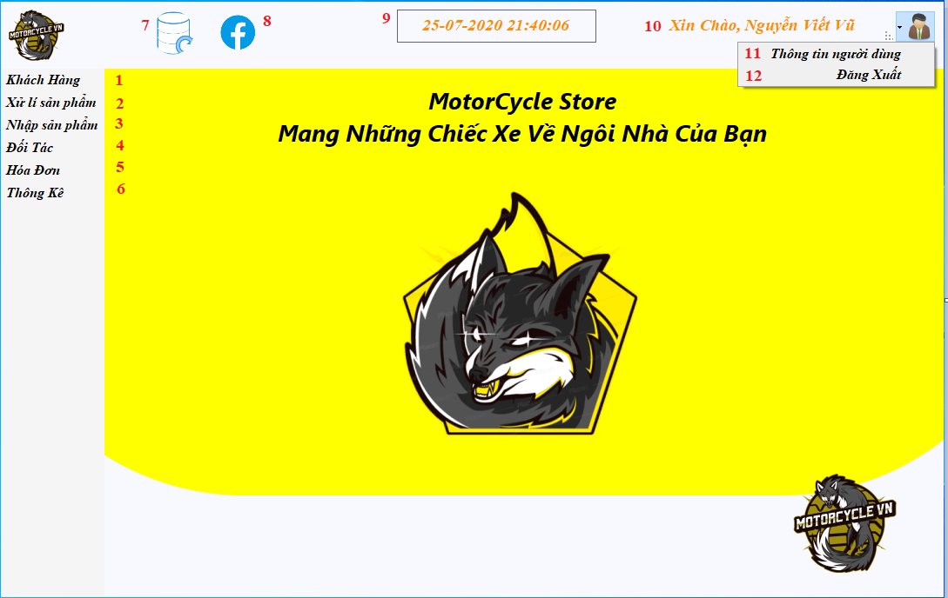

Hình 2‑: Giao diện chính của người dùng sau khi đăng nhập.

## 2.4 Giao diện Sao lưu dữ liệu

- [1] Chọn đường dẫn để lưu file back up

- [2] Nhấn Back up để hoàn tất thao tác

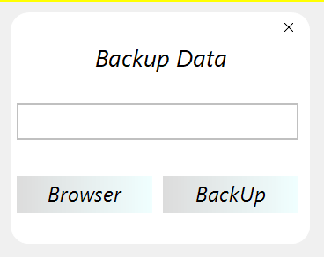

2

1

Hình 2‑: Giao diện backup Data.

## 2.5 Giao diện liên kết mạng xã hội Facebook

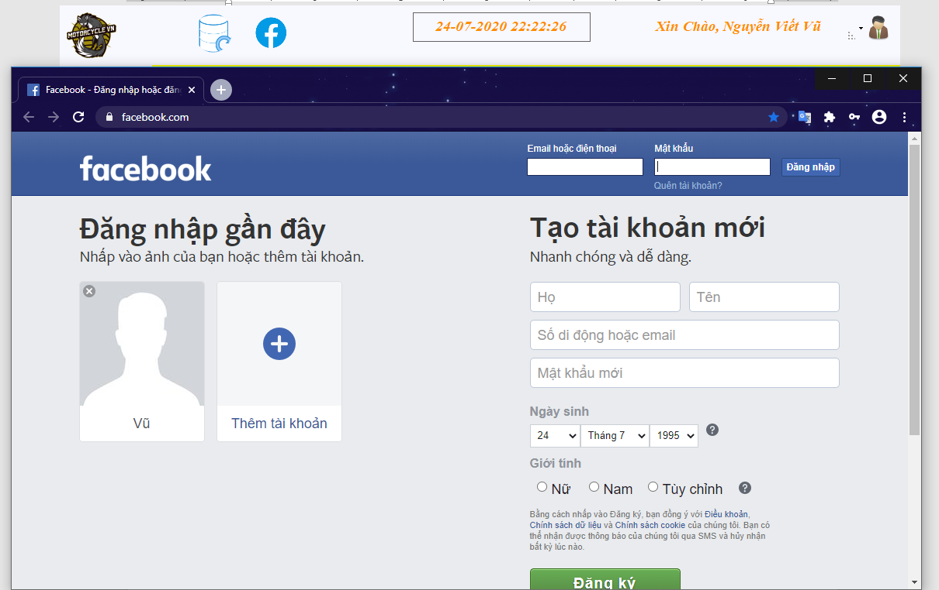

Hình 2‑: Giao diện kết nối Facebook.

## 2.6 Giao diện thông tin người dùng ( Nhân viên).

- Giúp Quản lý xem thông tin của nhân viên của hàng.

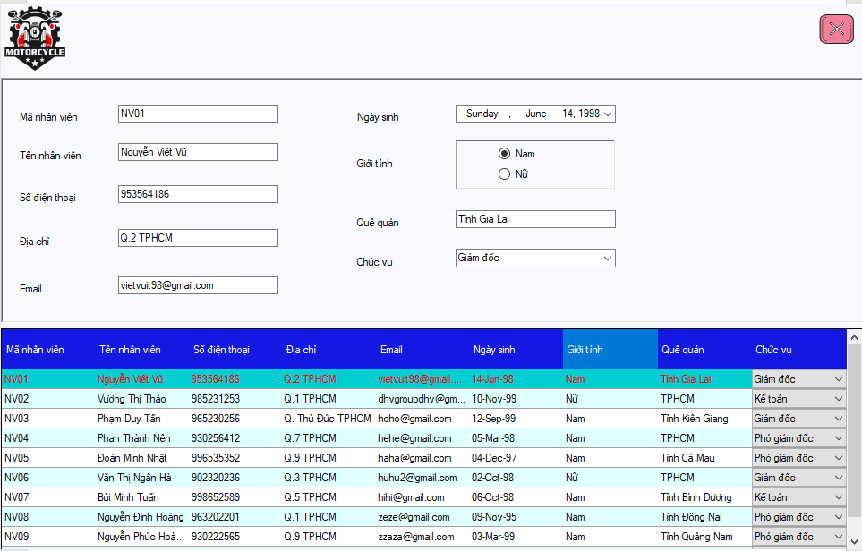

Hình 2‑: Giao diện thông tin nhân viên.

## 2.7 Giao diện Quản lí khách hàng

- Sau khi người dùng chọn giao diện quản lí khách hàng có thể thực hiện các chức năng thêm, xóa, sửa khách hàng, đã bắt lỗi mã khách hàng trùng. Ngoài ra có thể thực hiện chức năng tìm kiếm. Khi gõ thông tin từ khóa, sẽ hiện ra nội dung dữ liệu cần tìm.

- Khi người dùng chọn chức năng thêm, các textbox sẽ trống. Sau đó người dùng nhập đầy đủ các thông tin và lưu, sẽ bắt lỗi khi nhập trùng mã, hay nhập thiếu dữ liệu. Chọn chức năng sửa để sửa thông tin, sau khi sửa xong chọn lưu để lưu lại thông tin đã sửa. Nhấn Hủy để hủy bỏ thao tác.

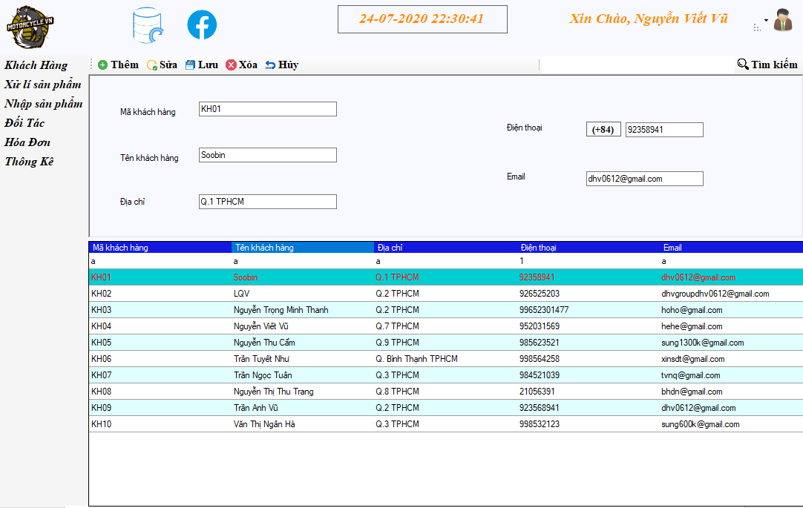

Hình 2‑: Giao diện thông tin khách hàng.

## 2.8 Giao diện xử lý sản phẩm

- Sau khi người dùng chọn giao diện xử lý sản phẩm có thể thực hiện các chức năng thêm, sửa thông tin của sản phẩm, đã bắt lỗi mã sản phẩm trùng. Ngoài ra có thể thực hiện chức năng tìm kiếm. Khi gõ thông tin từ khóa, sẽ hiện ra nội dung dữ liệu cần tìm.

- Khi người dùng chọn chức năng thêm, các textbox sẽ trống. Sau đó người dùng nhập đầy đủ các thông tin và lưu, sẽ bắt lỗi khi nhập trùng mã, hay nhập thiếu dữ liệu. Chọn chức năng sửa để sửa thông tin, sau khi sửa xong chọn lưu để lưu lại thông tin đã sửa. Nhấn Hủy để hủy bỏ thao tác.

- [1] Lọc ra các xe thuộc loại xe số

- [2] Lọc ra các xe thuộc loại xe tay ga

- [3] Lọc ra các xe thuộc loại xe Moto

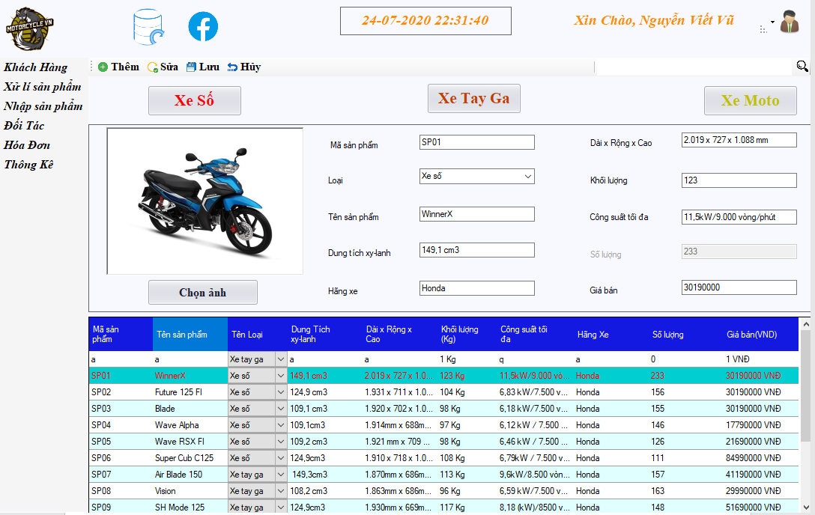

3

2

1

Hình 2‑: Giao diện xử lí sản phẩm.

## 2.9 Giao diện nhập sản phẩm

- Giao diện giúp người dùng nhập sản phẩm từ nhà cung cấp, cập nhật số lượng tồn của sản phẩm.

- Mã phiếu nhập là mã tự động tăng.

- [1] Giúp người dùng xóa chi tiết nhập hàng.

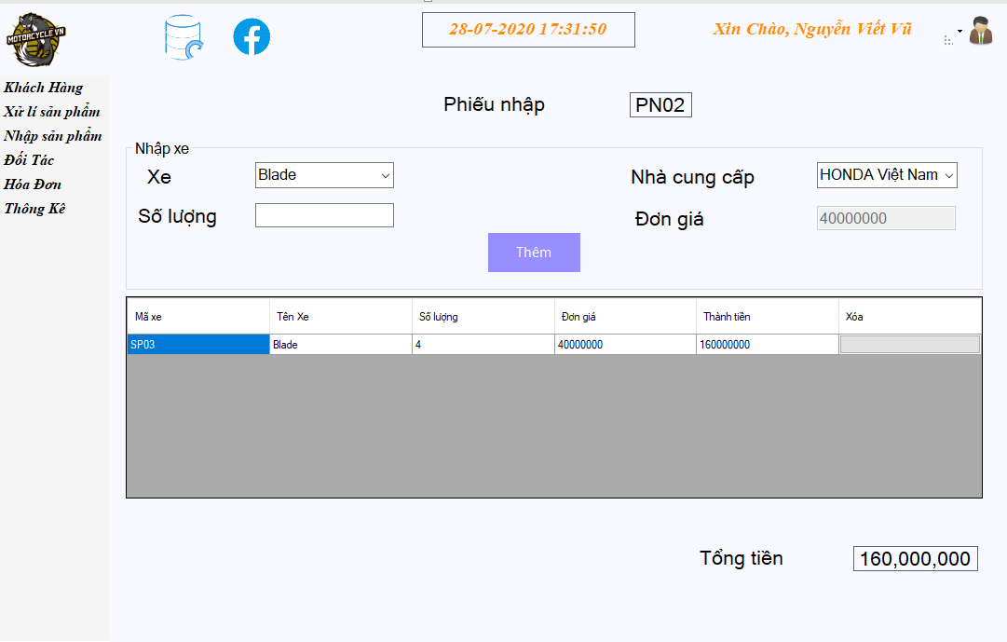

1

Hình 2‑: Giao diện Nhập sản phẩm.

## 2.10 Giao diện Quản lí nhà cung cấp

- Sau khi người dùng chọn giao diện Quản lí nhà cung cấp có thể thực hiện các chức năng thêm, xóa, sửa thông tin của nhà cung cấp, đã bắt lỗi mã nhà cung cấp trùng. Ngoài ra có thể thực hiện chức năng tìm kiếm. Khi gõ thông tin từ khóa, sẽ hiện ra nội dung dữ liệu cần tìm.

- Khi người dùng chọn chức năng thêm, các textbox sẽ trống. Sau đó người dùng nhập đầy đủ các thông tin và lưu, sẽ bắt lỗi khi nhập trùng mã, hay nhập thiếu dữ liệu. Chọn chức năng sửa để sửa thông tin, sau khi sửa xong chọn lưu để lưu lại thông tin đã sửa. Nhấn Hủy để hủy bỏ thao tác

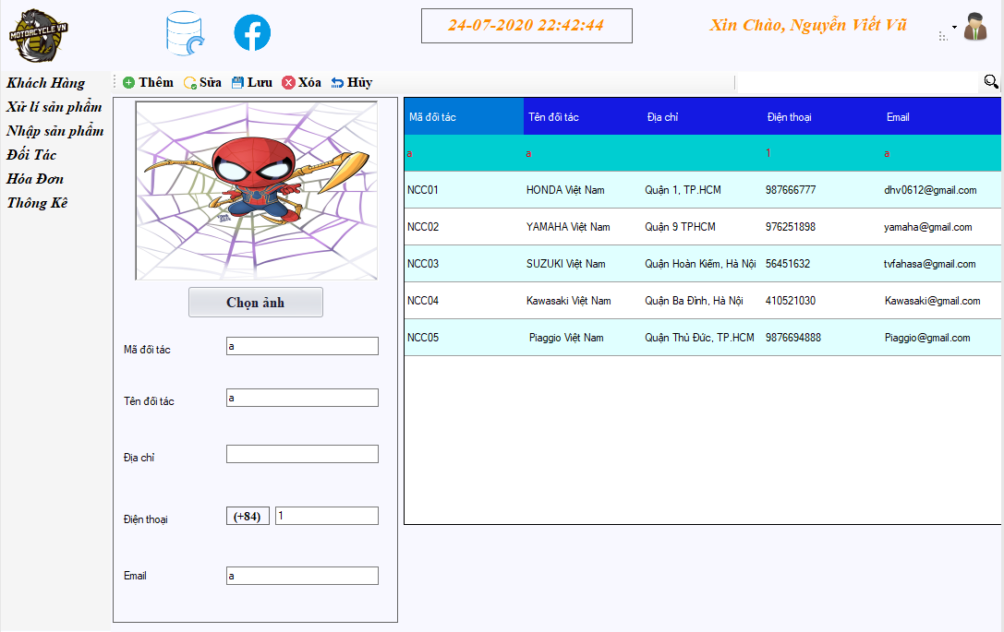

Hình 2‑: Giao diện Đối tác.

## 2.11 Giao diện Hóa đơn

- Giao diện giúp người dùng lập hóa đơn cho khách hàng, thành tiền và giảm giá của hóa đơn được tính toán tự động. Mã hóa đơn được thêm tự động.

- Sau khi nhập đầy đủ thông tin trên textbox chọn [1] để giảm giá cho hóa đơn. Sau đó nhấn thêm hóa đơn để hoàn tất và tổng tiền được giảm giá sẽ hiện ra.

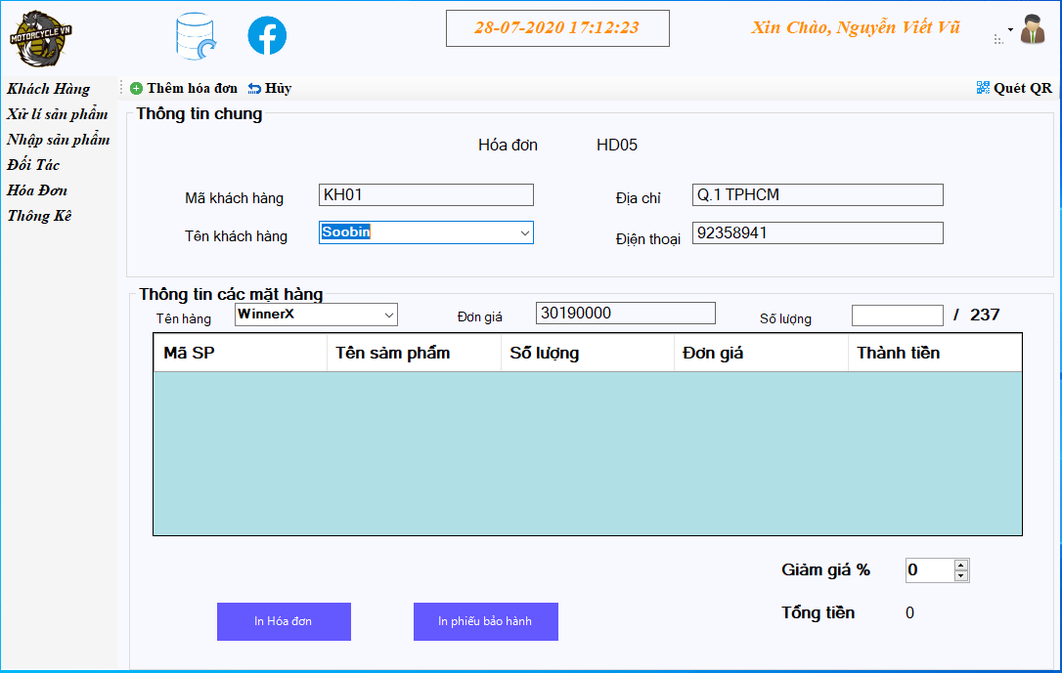

4

3

2

1

Hình 2‑: Giao diện Hóa đơn.

- Nhấn [2] để xuất ra report Hóa đơn.

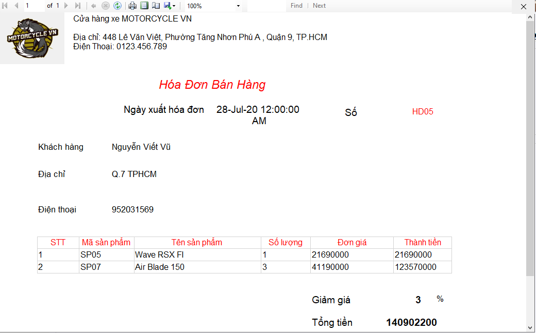

Hình 2‑: Report hóa đơn.

- Nhấn [3] để xuất ra report phiếu bảo hành.

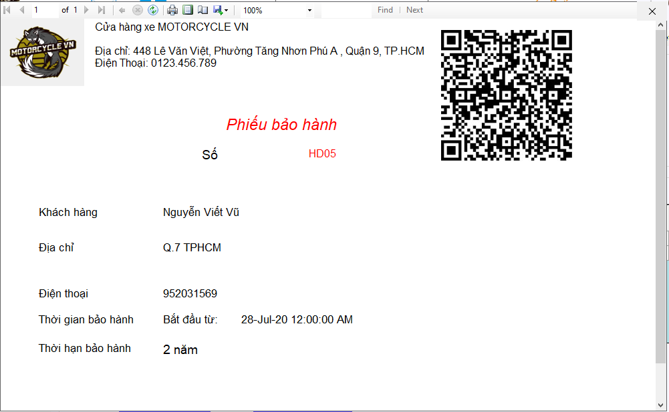

Hình 2‑: Report phiếu bảo hành

- Nhấn [4] để tiến hành quét QR.

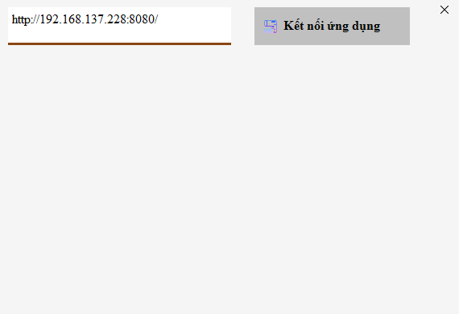

Hình 2‑: Giao diện quét QR phiếu bảo hành

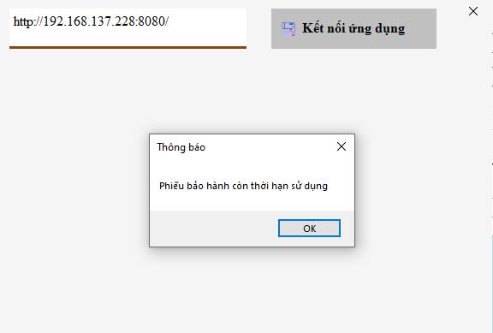

Hình 2‑: Xuất kết quả quét QR

## 2.12 Giao diện thống kê

- [1] Thống kê tổng số lượng khách hàng

- [2] Thống kê tổng doanh thu của cửa hàng

- [3] Biểu đổ thống kê doanh thu theo tháng

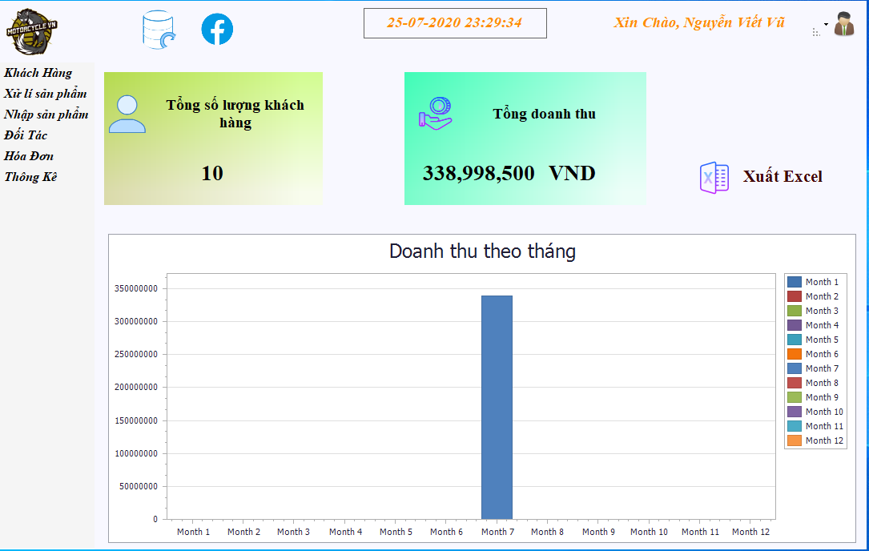

3

4

2

1

Hình 2‑: Giao diện Thống kê.

- [4] Xuất Excel các hóa đơn

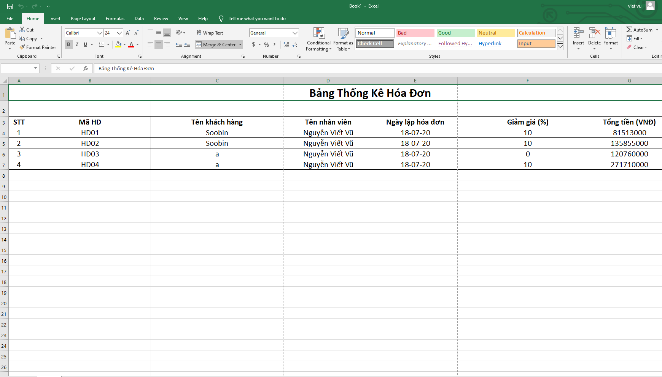

Hình 2‑: Giao diện Excel Thống kê hóa đơn.

#### Tìm Phương trình đường thẳng hồi quy tuyến tính

#### Đầu tiên chúng ta cần thay đổi tên các cột trong dataframe,tên không có kí tự đặc biệt.

# CHƯƠNG 3: KẾT LUẬN

## 1. Kết quả

- Xây dựng thành công ứng dụng của C# winform để quản lý cửa hàng xe máy. Có thêm kiến thức về cơ sở dữ liệu và ngôn ngữ lập trình C#

➢ **Đạt được**:

+ Mô phỏng cơ bản ứng dụng quản lí cửa hàng xe máy.

+ Quản lí được sản phẩm, việc nhập xuất sản phẩm

+ Tính toán được hóa đơn cho khách hàng.report hóa đơn để có thể in hóa đơn cho

+ Quản lí thông tin khách hàng

+ Có thể tính được doanh thu của cửa hàng báo cáo doanh thu từ đó giúp người dùng dễ

dàng quản lí việc quản lý cửa hàng.

+Thực hiện phân quyền và mã hóa được tài khoản.

+ Vẽ được biểu đồ thể hiện doanh thu theo từng tháng.

+ Cấp lại mật khẩu đã được mã hóa.

+ Liên kết mạng xã hội.

+ Backup dữ liệu.

## 2. Tồn tại

- Tuy nhiên hệ thống quản lý còn gặp nhiều thiếu sót trong việc phân tích dữ liệu từ đó dẫn tới cản trở các thao tác trong việc xây dựng ứng dụng.

- Chưa thực sự dễ sử dụng cho người dùng, nhiều trường hợp thực tế áp dụng vào ứng dụng quản lý vẫn chưa giải quyết được

## 3. Hướng phát triển

- Trong tương lai khi có đầy đủ thời gian và thêm kiến thức em sẽ xây dựng hệ thống quản lý cửa hàng xe máy hoàn thiện hơn với đầy đủ chức năng.

- Có thể giải quyết các vấn đề gặp phải trong thực tế

- Linh hoạt, thân thiện hơn cho người sử dụng.

# TÀI LIỆU THAM KHẢO

[1] <https://www.howkteam.vn/course/lap-trinh-winform-co-ban-27>, “Lập trình C# winform cơ bản” (Truy cập ngày 29/6/2020).

[2] <https://csharpcanban.com/c-sharp-lap-trinh-winform-toan-tap> (Truy cập vào ngày 1/7/2020)

[3] <https://voer.edu.vn/m/thiet-ke-co-so-du-lieu/80dccfd2>

(Truy cập ngày 09/07/2020).

[4] https://laptrinhvb.net/bai-viet/devexpress/---Csharp----Gioi-thieu--thu-vien-Xander-UI-Framework-dung-thiet-ke-Winform/b1bb095255acaaa8. (Truy cập vào ngày 11/07/2020)